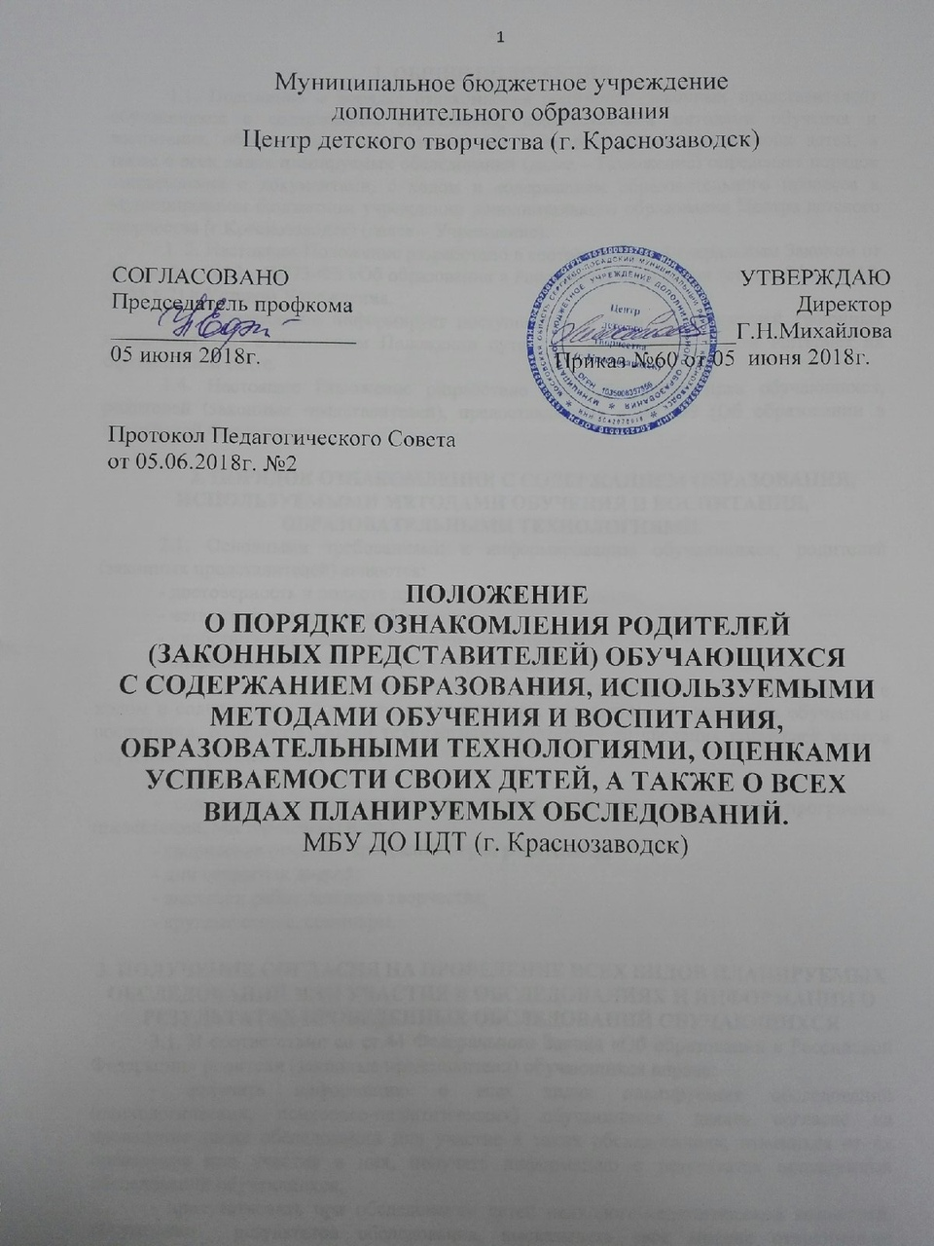
1. ОБЩИЕ ПОЛОЖЕНИЯ
1.1. Положение о порядке ознакомления родителей (законных представителей) обучающихся с содержанием образования, используемыми методами обучения и воспитания, образовательными технологиями, оценками успеваемости своих детей, а также о всех видах планируемых обследований (далее – Положение) определяет порядок ознакомления с документами, с ходом и содержанием образовательного процесса в Муниципальном бюджетном учреждении дополнительного образования Центра детского творчества (г.Краснозаводск) (далее – Учреждение).
1. 2. Настоящее Положение разработано в соответствии с Федеральным Законом от 29 декабря 2012г. №273-ФЗ «Об образовании в Российской Федерации (статья 34 ч.1 п.18, ст.55 ч.2) и Уставом Учреждения.
1.3. Учреждение информирует поступающих и (или) их родителей (законных представителей) о настоящем Положении путем его размещения в сети Интернет на официальном сайте.
1.4. Настоящее Положение разработано для соблюдения прав обучающихся, родителей (законных представителей), предоставленных ст.44 ФЗ (Об образовании в Российской Федерации».

2. ПОРЯДОК ОЗНАКОМЛЕНИЯ С СОДЕРЖАНИЕМ ОБРАЗОВАНИЯ, ИСПОЛЬЗУЕМЫМИ МЕТОДАМИ ОБУЧЕНИЯ И ВОСПИТАНИЯ, ОБРАЗОВАТЕЛЬНЫМИ ТЕХНОЛОГИЯМИ.
2.1. Основными требованиями к информированию обучающихся, родителей (законных представителей) являются:
- достоверность и полнота предоставления информации;
- четкость в изложении информации;
- удобство и доступность получения информации;
- оперативность предоставления информации.
2.2. С целью ознакомления родителей (законных представителей) обучающихся с ходом и содержанием образовательного процесса, используемыми методами обучения и воспитания, образовательными технологиями, доведения до сведения родителей итогов обучения Учреждение проводит:
- родительские собрания;
- совместные мероприятия с родителями (конкурсы, концертные программы, презентации, мастер-классы и др.);
- творческие отчеты Учреждения перед родителями;
- дни открытых дверей;
- выставки работ детского творчества;
- круглые столы, семинары.

3. ПОЛУЧЕНИЕ СОГЛАСИЯ НА ПРОВЕДЕНИЕ ВСЕХ ВИДОВ ПЛАНИРУЕМЫХ ОБСЛЕДОВАНИЙ ИЛИ УЧАСТИЯ В ОБСЛЕДОВАНИЯХ И ИНФОРМАЦИИ О РЕЗУЛЬТАТАХ ПРОВЕДЕННЫХ ОБСЛЕДОВАНИЙ ОБУЧАЮЩИХСЯ
3.1. В соответствии со ст.44 Федерального Закона «Об образовании в Российской Федерации» родители (законные представители) обучающихся вправе:
- получать информацию о всех видах планируемых обследований (психологических, психолого-педагогических) обучающихся, давать согласие на проведение таких обследований или участие в таких обследованиях, отказаться от их проведения или участия в них, получать информацию о результатах проведенных обследований обучающихся;
- присутствовать при обследовании детей психолого-педагогической комиссией, обсуждении результатов обследования, высказывать свое мнение относительно предлагаемых условий для организации обучения и воспитания детей.
3.2. Проведение психолого-педагогических обследований обучающихся осуществляется с соблюдением правовых и этических принципов: законности, добровольности, информированности, конфиденциальности.
3.3. Проведение психолого-педагогических обследований обучающихся без письменного добровольного информированного согласия родителей (законных представителей) на проведение процедуры психолого-педагогического обследования не допускается.
3.4. С целью получения письменного добровольного информированного согласия родителей (законных представителей) на проведение плановых психолого-педагогических обследований обучающихся Учреждения информирует родителей (законных представителей):
- о целях и содержании предстоящей психологической работы;
- о применяемых формах, методах и способах проведения психолого-педагогических обследований обучающихся;
- о графике проведения плановых психолого-педагогических обследований обучающихся;
- о специалистах учреждения, проводящих психолого-педагогическое обследование обучающихся;
- о формах ознакомления родителей (законных представителей) с результатами психолого-педагогических обследований обучающихся;
- о правах родителей (законных представителей) и о правах ребенка, связанных с проведением психолого-педагогических обследований.
3.5. Согласие родителей (законных представителей) обучающихся на проведение психолого-педагогического обследования своего ребенка педагогами Учреждения подтверждается при заполнении ими соответствующего бланка согласия родителя (законного представителя) на участие ребенка в психолого-педагогических обследованиях.
3.6. Наличие письменного согласия родителя (законного представителя) на проведение психолого-педагогического обследования обучающихся подразумевает, что родитель (законный представитель) полностью информирован о целях и содержании предстоящей психологической работы, применяемых формах, методах и способах обследования, его принципами и последствиями.
3.7. В случае намерения родителя (законного представителя) присутствовать при проведении обследования, об этом делается соответствующая отметка в бланке-согласии. Учреждение обязано в этом случае обеспечить возможность родителю (законному представителю) присутствовать при проведении такого обследования.

4. ЗАКЛЮЧИТЕЛЬНЫЕ ПОЛОЖЕНИЯ

4.1. Срок действия Положение не ограничен.
4.2. При изменении законодательства в Положение вносятся изменения в установленном законом порядке.

